**Сушко Марко Харытонов (Suszko Marko)**

2 апреля 1806 г – крещение (НИАБ 136-13-894, лист 60, №16/1806-р (ориг)).

**НИАБ 136-13-894:** Лист 60. **Метрическая запись №16/1806-р (ориг).**

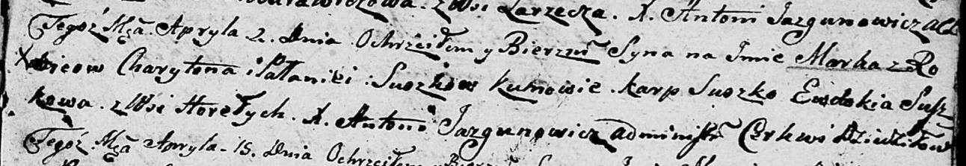

Дедиловичская Покровская церковь. 2 апреля 1806 года. Метрическая запись о крещении.

Suszko Marko – сын родителей с деревни Горелое.

Suszko Charyton – отец.

Suszkowa Pałanieja – мать.

Suszko Karp – кум.

Suszkowa Ewdokija – кума.

Jazgunowicz Antoni – ксёндз.